Министерство науки и высшего образования Российской Федерации

**Федеральное государственное бюджетное образовательное учреждение**

**высшего образования**

«Владимирский государственный университет

имени Александра Григорьевича и Николая Григорьевича Столетовых»

(ВлГУ)

Кафедра информационных систем и программной инженерии

**Практическая работа № 2.1**

**«Алгоритм Дейкстры. Чтение графа из файла. Веса ребер графа хранятся в таблице. Рисование графа»**

**Выполнил**:

ст. гр. ПРИ-120

Д. А. Грачев

**Принял**:

Преподаватель

О. Н. Шамышева

Владимир, 2021

ЦЕЛЬ РАБОТЫ

Реализовать алгоритм Дейкстры на языке Python

ВЫПОЛНЕНИЕ РАБОТЫ

Листинг программы:

def Dijkstra(W,N,start):

    F = [100000]*N

    F[start] = 0

    V = [True]*N

    P = [0]*n

    while True:

        min_R = 100000

        min_v = None

        for i in range(N):

            if V[i] and F[i] < min_R:

                min_R  = F[i]

                min_v = i

        if min_v is None:

            break

        for j in range(N):

            if V[j] and W[min_v][j] != 0 and F[j] > F[min_v]+W[min_v][j]:

                F[j] = F[min_v]+W[min_v][j]

                P[j] = min_v

        V[min_v] = False

    puti = [[i] for i in range(n)]

    for i in range(n):

        min_v = i

        while min_v != start:

            min_v = P[min_v]

            puti[i].insert(0,min_v)

    return F,puti

def vivod(matrix):

    print("Путь:")

    for i in range(len(matrix)):

        print("Путь до вершины ", i)

        for j in range(len(matrix[i])):

            print ( "{:4d}".format(matrix[i][j]), end = "" )

        print ()

f = open('2 semestr/practice/Zadanie2/vesa.txt', 'r')

line = [line.strip() for line in f]

n = int(line[0])

A = [[0]*n for i in range(n)]

for i in range(1, len(line)):

    k = int(line[i][4])*10 + int(line[i][5])

    A[int(line[i][0])][int(line[i][2])] = k

A[0][2] = 6

A[0][3] = 99

A[0][4] = 25

A[1][0] = 34

A[1][4] = 37

A[2][0] = 7

A[2][1] = 23

A[3][1] = 29

A[4][2] = 11

start = int(input('Введите начальное значение: '))

F,path = Dijkstra(A,n,start)

print(*F)

vivod(path)

Скриншот работы программы и данные из файла vesa.txt представлены на Рис.1.1 и 1.2.

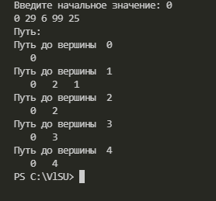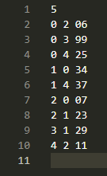

Рисунок 1.1 и 1.2. Результат работы программы и vesa.txt

ВЫВОД

В ходе выполнения работы были получены практические навыки по реализации алгоритма Дейкстры на языке программирования Python.